Inbouwhandleiding van het deurslot reparatieset met artikelnummer OFF17, aangeboden op [www.offenga.nl](http://www.offenga.nl)

Benodigd gereedschap: Moeilijkheidsgraad:

* (Punt)tang
* Platte schroevendraaier
* Inbus 5

1. Demonteer het slot uit uw auto.  
   In het portier zit een zwarte kapje,

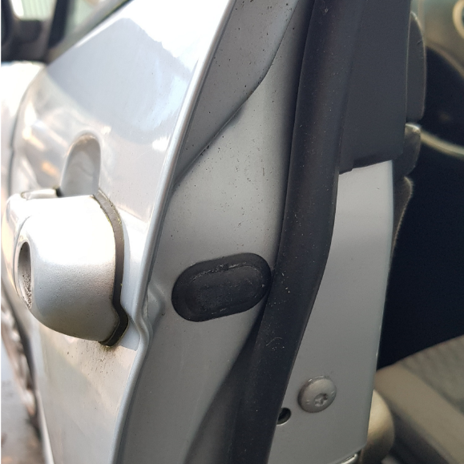

Dit kapje kan u eruit halen met een klein schroevendraaiertje waarna u een inbusbout zal zien zitten.

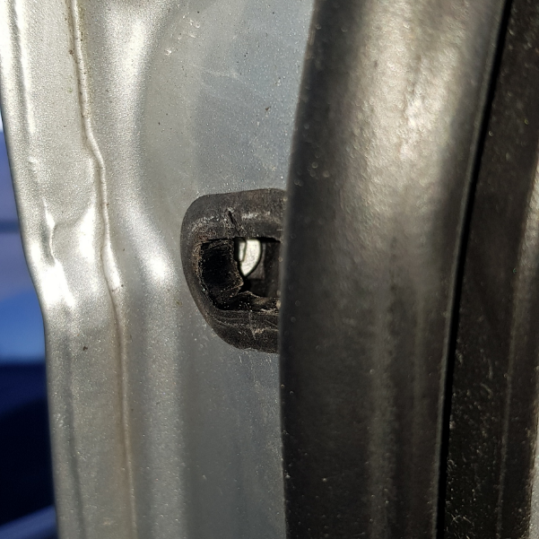

Als u deze los draait kunt u het gehele slot van buiten eruit trekken.

1. Let op! Controleer goed hoe het slot in elkaar zit voordat u het uit elkaar gaat halen.

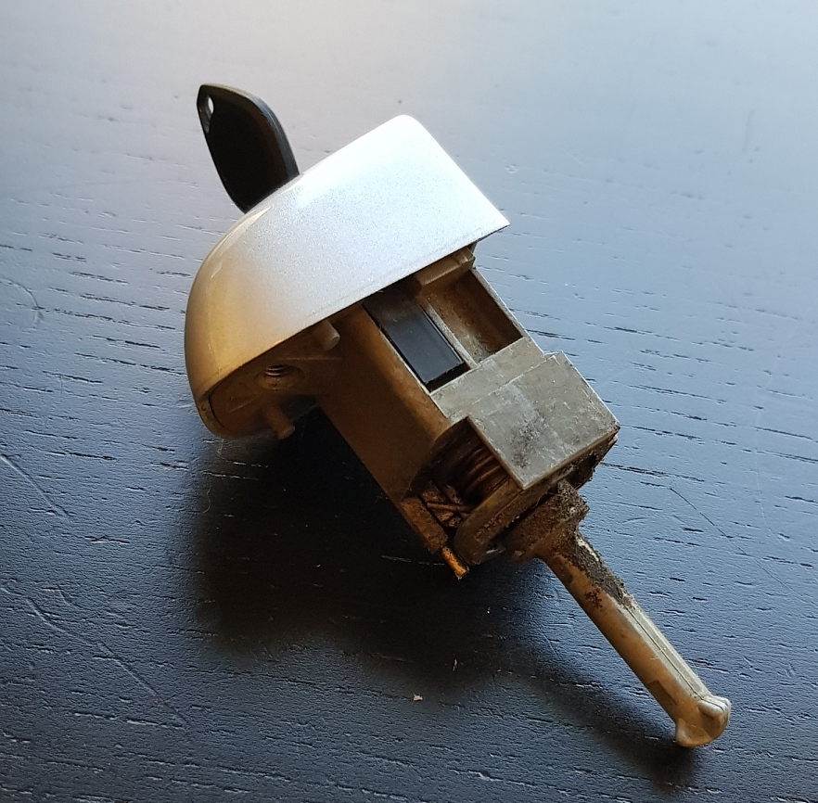

Begin met de kleine blokkeerpin met een tangetje uit het slot te halen. Deze blokkeert de schijf die eruit geschoven moet worden.

1. Druk de grote pen voorzicht aan en schuif het plaatje er tussen uit, zorg nu dat u voorzichtig de pen omhoog laat komen. De veer die hieronder zit is nu los en kan wegschieten als u het zomaar los laat.
2. Haal de overige delen van het slot eruit, buiten de plaat op de bodem, deze kan u laten zitten omdat we deze gaan hergebruiken. U zou nu alle delen zoals hieronder afgebeeld moeten hebben liggen.

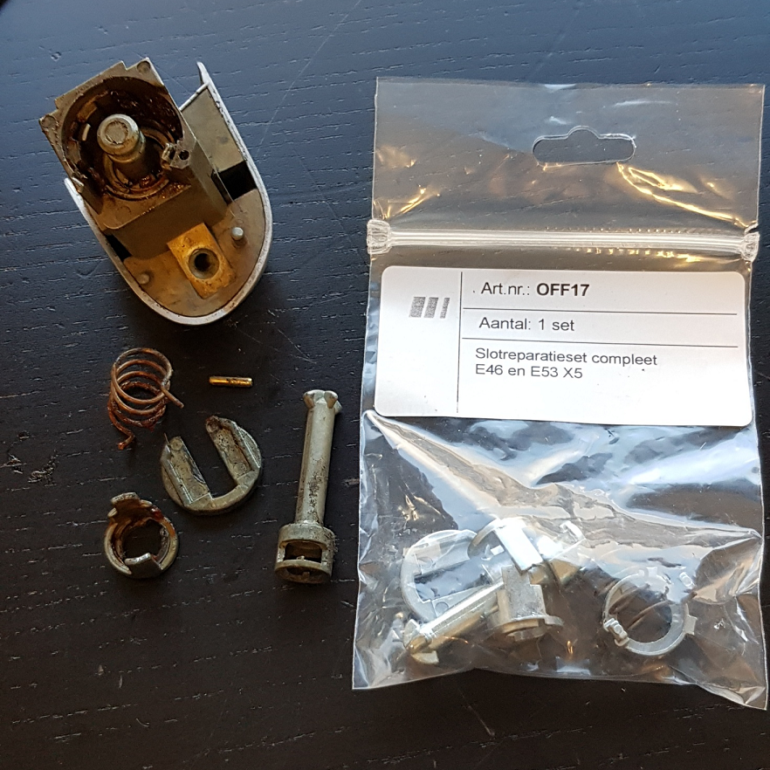

1. **LET OP!** In de geleverde set zitten 2 vrijwel identieke delen, hier zit echter een verschil tussen links en rechts gestuurde auto’s. Vergelijk dit goed met het oude onderdeel zodat u het juiste onderdeel gebruikt.
2. Zet het nieuwe rondsel erin en schuif de veer erop. Deze moet op spanning gezet gaan worden. Zorg dat u een kleine punt-tangetje of een buisje (een pen werkt ook) heeft welke u op de haak van de veer zet. Zet vervolgens de pen op de veer en druk deze aan terwijl u voorzichtig de veer op spanning zet en achter de houder haakt.
3. Houdt nu de pen aangedrukt en schuif het borgplaatje er weer tussen zodat de pen op zijn plek blijft zitten. Hierna kan u het blokkeerpinnetje weer in uw slot zetten.   
   Als alles goed is gegaan zou uw slot er nu weer zo uit moeten zien,

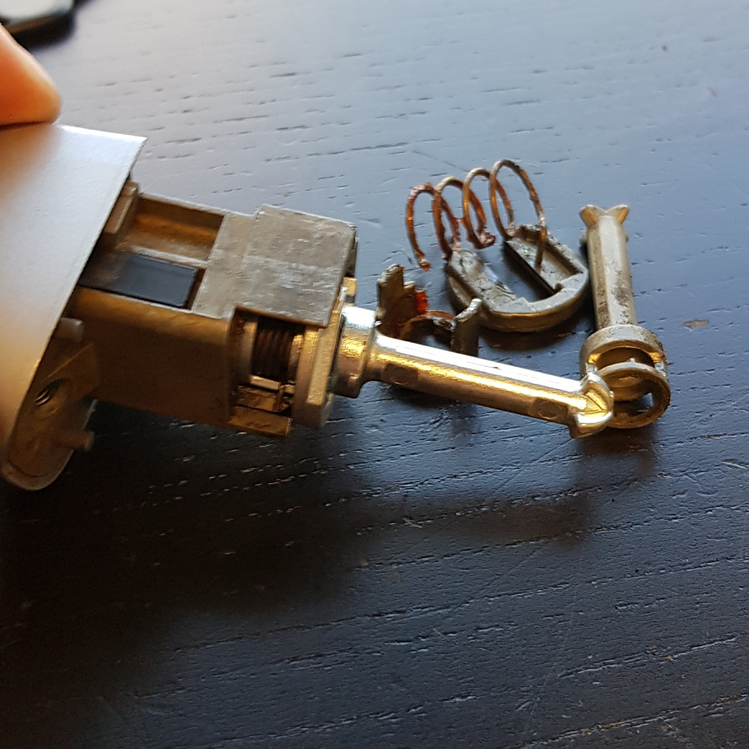

Let hierbij goed op de veer die erom heen gehaakt zit, is dit niet het geval komt uw slot niet automatisch terug naar het midden.

1. Test nog 1 keer of uw slot goed naar links en rechts wil draaien en of die automatisch weer naar het midden gaat. Indien dit allemaal goed is kan u het slot even invetten en vervolgens weer in uw BMW gaan monteren door het slot er in te schuiven en de inbusbout vast te draaien.